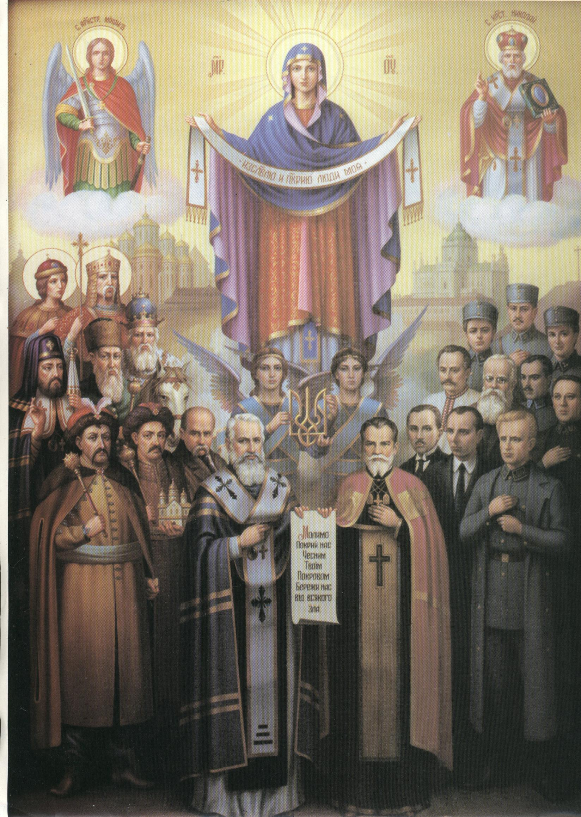

Підготувала Галько Ірина Романівна

вчитель історії і правознавства спеціалізованої школи І-ІІІ ст.

ім. О.С.Маковея з поглибленим вивченням інформаційних технологій та технологічних дисциплін

Заліщики 2010

Кожен народ шанує людей, які є символами його гідності і честі. Тих, хто склав своє життя виборюючи свободу і незалежність своєї землі, хто пожертвував собою захищаючи гідність своєї Батьківщини, тих , хто ціною власного життя дарував житя іншим людям. Цих людей називають героями. Вони - світло, яке розсіює темряву навколо, тепло – яке зігріває холодні душі, совість – яка заставляє пам`ятати, що ти людина, дарунок Бога на цій землі. Христос казав, що немає більшої любові, як віддати своє житя за друзів своїх. І вони, герої, через усі віки – складають свідчення свєї жертовної любові до Бога, своєї Вітчизни і до свого народу...
Молитва за героїв
Ти , Боже любиш героїв,
Борців за волю і воїв
За рідну землю свою,
За ближніх вони вмирають
За щастя рідного краю,
За волю в лютім бою.
Тобі, Небесний наш Отче,
Молитву щиру шепочем
За душі героїв тих,
Що за Україну впали.
Що кров молоду проляли
На нивах рідних, святих.
Прийми їх, Боже, до себе,
До щастя вічного в небі,
Даруй їм сонячний рай,
А їх землі ,Україні,
Незламній в лютім терпінні.
Волю і долю подай!

Ще з найдавніших часів, вони, герої, складали найсвятішу жертву на вівтар своєї Батьківщини – віддавали своє життя захищаючи Україну від численних орд загарбників і окупантів, які донедавна плюндрували нашу землю і нищили наш народ . Своє життя вони склали жертвою на вівтар волі і майбутнього України. Помолимося, за усіх героїв, які віддали життя за нашу землю.
Молитва за полеглих героїв
Господи Ісусе Христе, Боже наш !
Ти сказав: „Більшої любові ніхто не має від того, хто душу свою кладе за друзів своїх", і сам Ти дав приклад тієї всежертвенної любові Просимо Тебе, споглянь Своїм оком на цю велику любов по всій У країні, у знаних і незнаних, пам'ятних і забутих могилах уснулих, батьків, братів і рідних наших, тих що впали в боях, згинули в тюрмах чи на засланні. Злучи їхню невинну криваву жертву зі Своєю жертвою на Голготі Дозволь, щоб ця їхня жертва не була даремна, а щоб на землі, щедро зрощеній кров'ю наших героїв, виросли квіти братньої любові й зійшло сонце волі і долі народу. А їх. Господи, зачисли до числа Своїх вірних слуг і наслідників. Вони гідно пройшли тернистий шлях життя, а своєю геройською смертю дали найвище свідоцтво правдивості й святості Твоєї найбільшої і єдиної заповіді - любові Тож не погорди тією їхньою жертвою, а прийми її, як прийняв Ти жертву
праведного Авеля і ради неї, а радше ради Твого превеликого милосердя й чоловіколюбія, прости їм усі гріхи й провини добровільні й не добровільні, впокой їхні душі в мирі та посели в місці Твоєї слави, де спочивають духи великих праведників, предків наших, князів, великого рівноапостольного Володимира, Ольги, Бориса і Гліба, преподобних Антонія і Теодосія Печерських, священномученика Йосафата й усіх Святих, щоб вони разом, оглядаючи невимовну красу Твого Лиця й насолоджуючись небесною радістю,славили Тебе по віки вічні. Амінь.

У СВЯТО ГЕРОЇВ
Згадаймо Тих, хто умирали
Від кулі вражої в тюрмі,
І Тих, що їх в Сибір загнали
Вмирати в пустирі німі,
І Тих, що знані і незнані
Померли в дальнім Туркестані.

І Тих згадаймо, що у полі
Лягли в нерівному бою,
За свого Краю кращу долю,
За Рідну Землю, за свою.
Що дикі, варварські навали
Грудьми своїми відпирали.

Згадаймо славних отаманів
Євгена, Симона, що їх
Зрадлива смерть їз рук поганих
Немов коса, звалила з ніг.
Згадаймо всіх, усіх згадаймо,
Поклін, пошану їм віддаймо.

Хай нам згадки серця зогріють
Розбудять наші почуття,
Бо — знаймо — ті, що вмерти вміють,
Ті мають право на життя.
Могилам честь, поляглим слава,
Живих до праці кличе Справа.

Україна пишається мільйонами своїх героїв княжої, козацької доби, боротьби за незалежність України. Сьогодні ми тільки відкриваємо книгу пам`яті, в яку майбутні покоління запишуть правду про героїв нашої землі. Але ми спішимо віддати шану особливому поколінню - яке пережило голодомори, репресії, війну, тюрми, заслання на Сибір і півстолітття неправди і зневаги до себе..Це борці за волю України, вояки УПА і всі ті, хто боровся за гідність і честь нашої землі. Наші вельмишановні гості :п. Андрій Красько і п.Іван Кривко є живою історією, учасниками і свідками героїчної боротьби УПА за незалежність України. Саме їм і їхнім побратимам ми завдячуємо можливістю жити у власній незалежній державі, бо Вільна Незалежна Українська Держава була метою їхньої боротьби. Вони заплатили за неї своєю кров'ю і молодістю, катуванням у тюрмах і засланням на Сибір, власним життям і життям своїх родин, багатолітнім приниженням і переслідуваннями...
Ще і сьогодні не сказана вся правда про їхню героїчну боротьбу, ще і сьогодні залишаються незнаними і забутими сотні могил наших героїв на Україні і в далекому Сибірі.,. Вони заплатили життям за любов до своєї землі. Вони були звичайними українцями, хліборобами і священниками, ремісниками і поетами, вчителями і робітниками, людьми різних професій, молодими і старшими, вони мріяли про власне щасливе життя, а ще вони мріяли про вільне життя на своїй землі, про волю для України. Ми дякуємо і спішимо вклонитися всім живим і молимося за тих, хто відійшов у Вічність. Всім, хто вистраждав для нас цей чудовий весняний день, цей вільний подих весни і склав своє життя у дарунок своєму народові .

14.Х.1942
Присвячую Головному командирові УПА Генералові Тарасові Чупринці
Був наказ : - До походу! До зброї
— Україна розп'ята в огнях!
Кожна хата родила героїв,
Месник руку високо підняв.
Був наказ, як гаряче залізо,
І слова стали чином живим!
Боротьба стала чести девізом,
Месть горіла завзяттям грізним!
Залунав у просторах так гордо
Віщий гомін хоробрих боїв
— Рознеслися стогромним акордом
По світах ідеали твої!
Ще момент і твій голос владарно
Загримить на руїнах Кремля,
І напише колонам ударним
Пісню слави розкута земля!

ПІСНЯ ПРО ПОВСТАНЦІВ
Стежина круто вдаль вела
Дерев мигтіли силуети.
Ішли полвстанці до села
Сіяли зорі мов багнети

ПРИСПІВ: Дівча прощай, злом не згадай..
Все що могли- усе зробили.
Нащадку, знай: свій рідний край
Повстанці чесно боронили.
Остання ніч у них була,
Скінчились вдосвіта набої.
Ішли повстанці до села
І впали в битві як герої.

ПРИСПІВ.

Квітує нині рідний край
І лине пісня в простір неба,
Їх Україно, пам`ятай –
Вони загинули за тебе.

ПРИСПІВ.

Ми у вічі сміємося смерті
Ну, і що ж, що прийдеться умерти
У похідній шинелі в житах...
Ми у вічі сміємося смерті,
А вмирати прийдеться лиш раз.
Ну, і що ж, що хтось буде ридати,
На воротях даремно ждучії,
Будуть нам маршової співати
До атаки гранати, рвучись.
Наша сотня ударна. Залізна,
Наша сотня в боях — богатир!
Нас Тризуба веде знам' я грізне
І завзятий наш друг командир,
За потоптану честі, України,
За поганьблену землю святу
Ми ідем, щоб підняти з руїни
Українську Державу нову-

Пісня „Ой чути, чути”
Ой чути, чути стріли гармати
Ой чути, чути як гудуть
Там битим шляхом по Україні
Молоді партизани йдуть
Прощала мати своєго сина
А брат прощав свою сестру
Молодий стрілець прощав дівчину
Як від`їзжав на чужину
Подав рученьку „Бувай здорова!”
А єї сльози потекли
„Не плач, дівчино, та й не журися
Може поверну ще колись.
А може згину в бою від кулі
То ти про мене спом`яни.
Не плач, дівчино, та й не журися
Но щиро Богу ся моли.”
А звідси їдуть стрільці січові
А звідтам їде москальня
Вдарила куля стрільця у груди
Він повалився їз коня
Потекла кровця аж доріженькой
І поросила всю траву
А товариші похоронили
І висипали могилу
І поставили хреста з берези
А сотник напис написав
Що в тій могилі спочив навіки
Молодий стрілець партизан.

Іван Барвінець
Летіть, вітри
Летіть, вітри, на буйних крилах, Розносьте славу навкруги,
Летіть в міста і рідні села,
Летіть у степ і на луги.
В бурхливі села про дорозі,
Де звук несеться боротьби,
Летіть туди, де ще в знемозі
Катам схиляються раби.
Летіть, вітри, розносьте славу,
-Яку в змаганні ми несем.
За Українськую Державу
Нестримним походом ідем!
Не зломлять віри нам кайдани
Й могили свіжі по нолях,
Бо волі дух на це змагання
Й героїв чин - нам стелить шлях.
До зброї кличте всіх - до бою!
В ряди незламної УПА,
Що помсти меч над головою
Катам повісила вона.

Сьогодні ми приготували для наших гостей особливий подарунок. Для них написав вірш учень Ярослав Паранюк.

Героям
Повстанці гордо у боях
Вкраїну захищали
І перемогу цю жадану
Вони щодня чекали.
За Україну, за народ,
За ці безкраї ниви
Повстанці щедро на війні
Кров`ю заплатили.
Багато втрат було в боях
Когось уже немає..
Та Україна назавжди
Всіх їх запам`ятає.
Ми щиро вдячні вам за те,
Що волю нам здобули.
І просим в Бога лиш одне
Щоб б в вас здоров`я було.

Запрошуємо до слова гостей.
Іван Хміль
Посмертне
Ти знаєш, брате, де колись
Удвох зустрілись ми з тобою:
Це ж там мов сестри обнялись
Розлога Прип'ять із Піною.
Це прадідів земля стара,
Край деревлян з поліщуками,
Розкішний низ аж до Дніпра
Співає борами, лісами.
Пишніють скрізь лани квіток,
Що все до сонця в буйнім ритмі
Свій простягають цвіт, листок.
Немов прочани на молитві...
Де б я не вмер - запам'ятай:
Отам де крісами мінялись,
Мій труп ти, брате, поховай,
Щоб ми з землею не розстались?
І щоби не була сліпа
Моя могила в оцій драмі:
Три літери святі "УПА"
Ти кинь там крицею на камінь.
То ж як з надпинських пущ і плес
Ввесь нарід вирушить до бою,
-Я духом злину з —під небес
І стану в лави знов під зброю!

Слово вчителя.
Музична композиція „Пам`ять”.
Пісня „У райськім саду”муз.С.Гіги, сл.С.Галібарди.
Учасники: чотири дівчинки, які символізують рух життя, дівчинка –„Україна”,
українець - захисник, два хлопці в чорному – символи неволі і зла, маленька дівчинка – символ душі і діти ангели.

